***PROCESO INFORME MENSUAL SAP C13***

1. introducción

Proceso desatendido en el que se genera un informe de SAP C13,

añadiendo los datos a un archivo que se guarda en un directorio de red

se realiza el día 1 de cada mes.

1. DESCRIPCION DEL PROCESO

**2.1 Inicio del bot**

Ejecutamos el bot desde el main.xaml

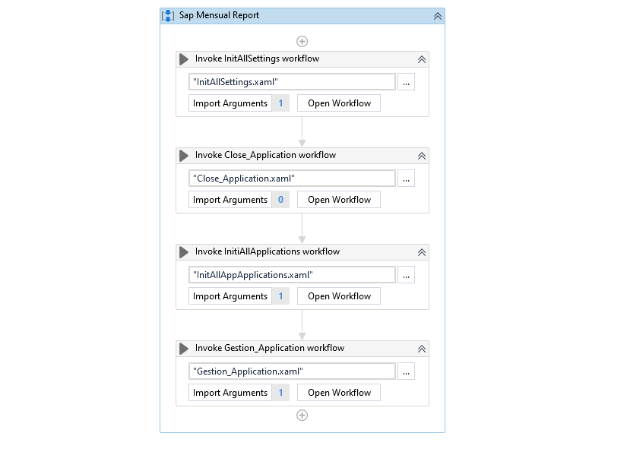

**2.2 Leemos los settings**

Leemos todos los settings del archivo Data y los introducimos

en un diccionario para poder usarlos en el proceso

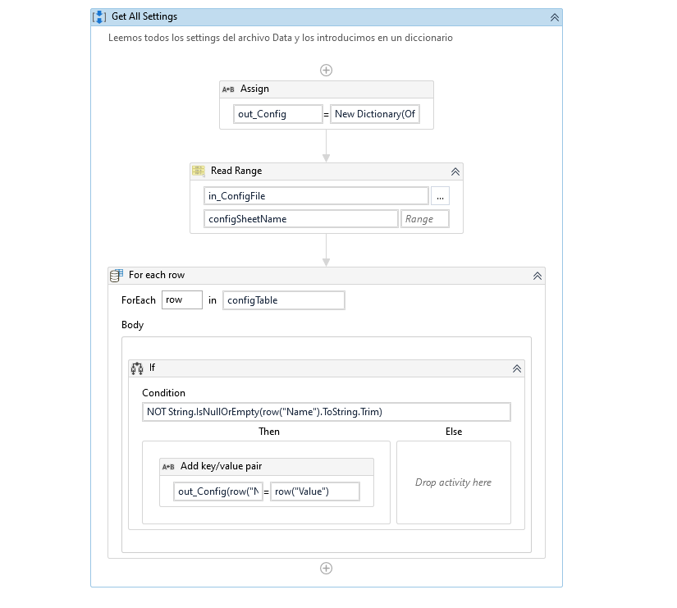

**2.3 Iniciamos las aplicaciones**

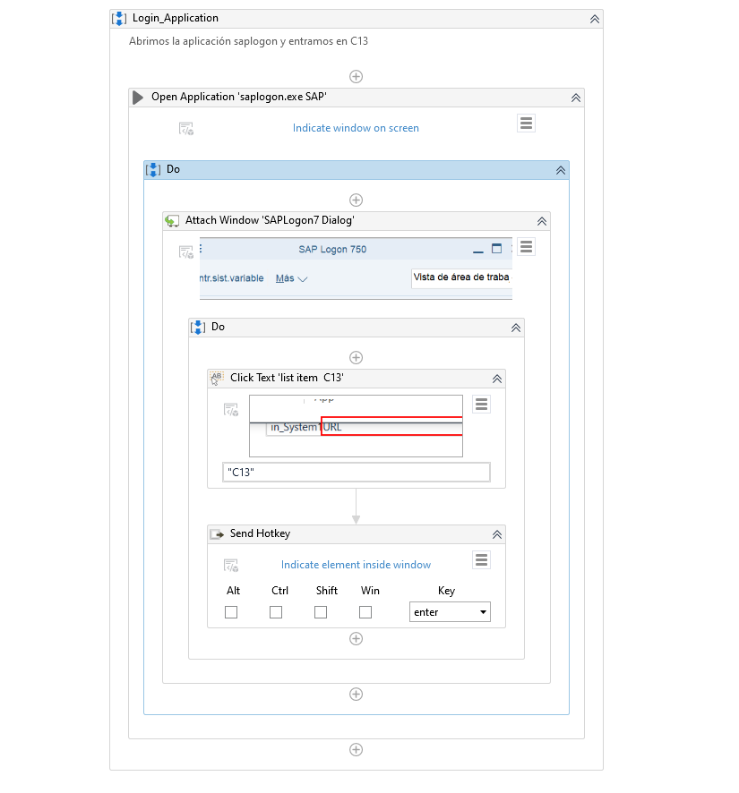

**2.4 Login process**

Para logarnos usamos windows credential, convertimos el

password secure string a string para logarnos en sap

secure string a string es una actividad creada por mi

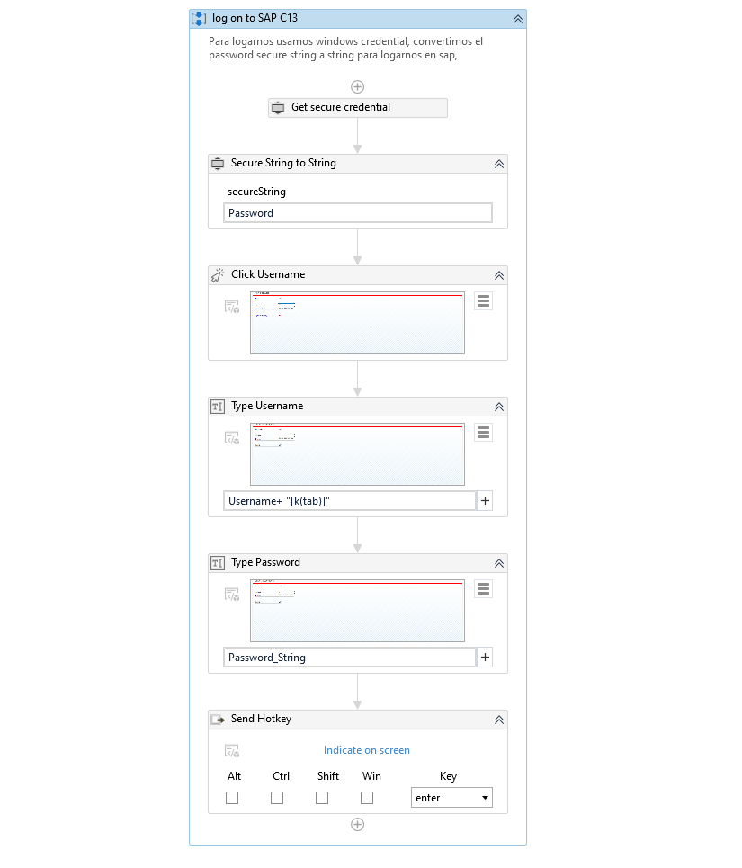

**2.5 Gestión de la aplicación**

Si el elemento existe, el login es correcto y continúa el

proceso del programa, si no es correcto enviamos un email

al departamento de sap y paramos el bot

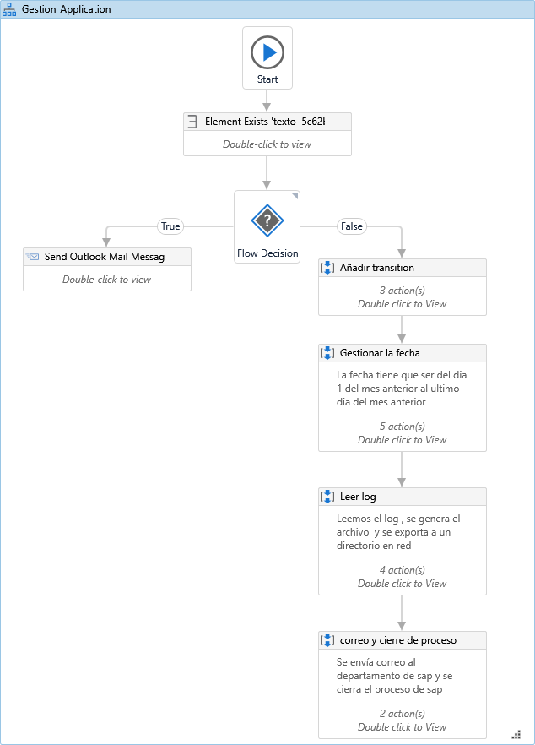

Añadimos la transacción

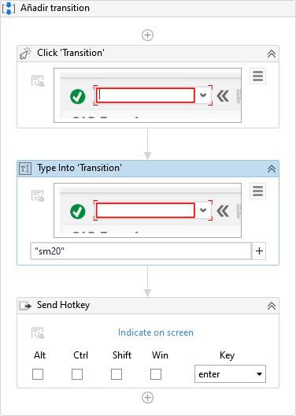

Gestionamos la fecha

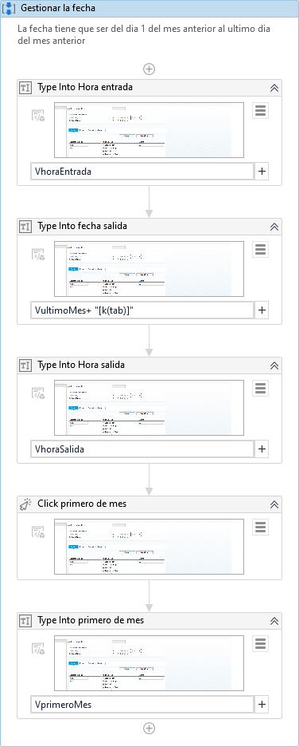

Leemos los registros, al ser un proceso que no sabemos

cuando concluye, usamos un do while hasta que un

elemento aparezca

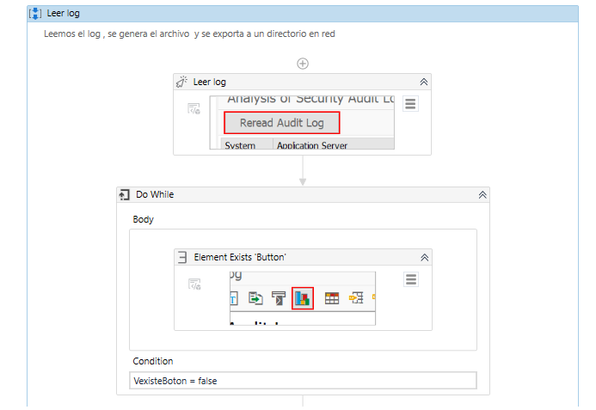

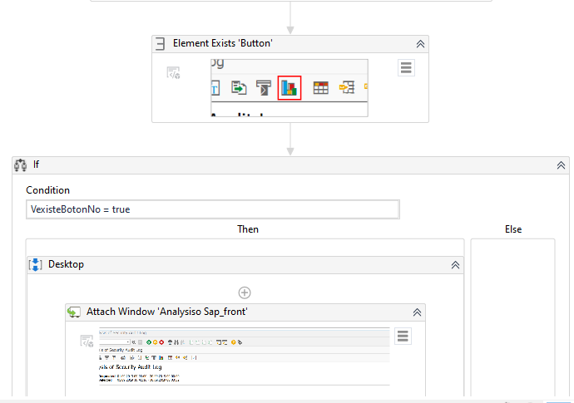

Exportamos el archivo

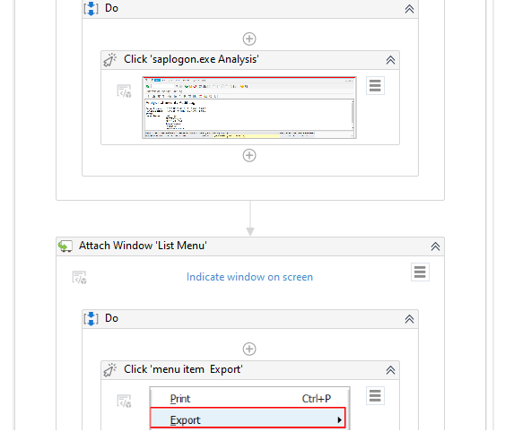

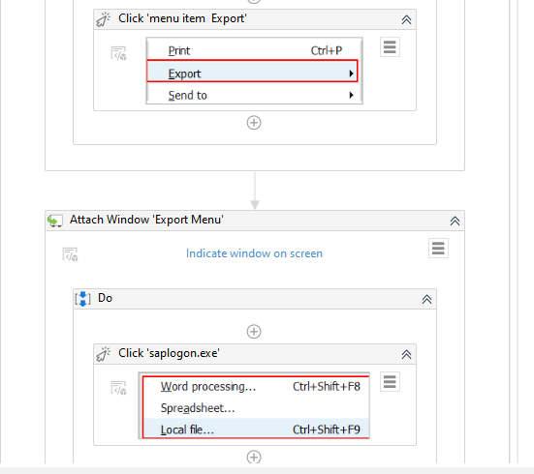

Generamos el archivo

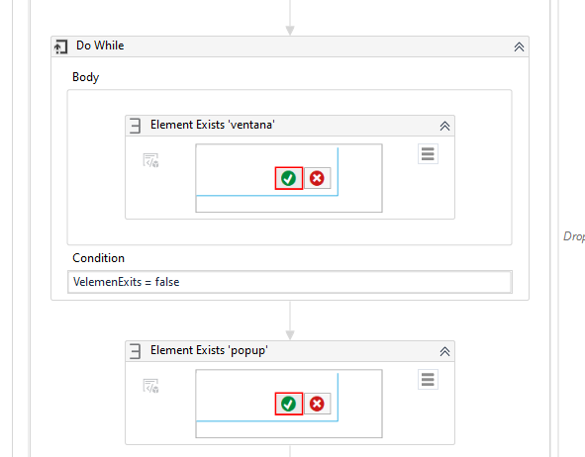

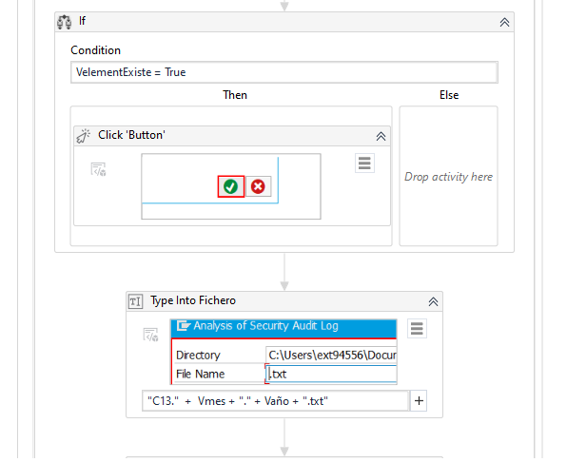

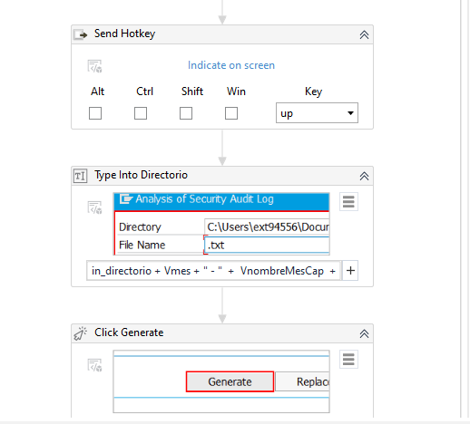

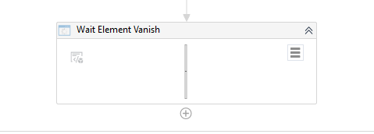

Mandamos correo al departamento de sap

y cerramos sap

